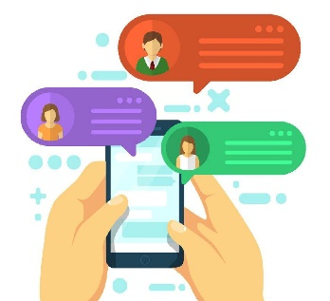  Получателями консультирования являются семьи, воспитывающие несовершеннолетних детей, нуждающихся в социальной помощи и проживающие на территории Борзинского района Забайкальского края.  Клиент задает вопрос или описывает ситуацию и получает ответ в срок не более чем через 72 часа. |   Уважаемые родители!  Специалисты нашего СМФЦ  могут оказать  Вам и вашим детям  квалифицированную помощь в решении многих  жизненных вопросов.  Присоединяйтесь к нашему чату по ссылке - https://t.me/s_konsultant_borzya  или по QR-коду  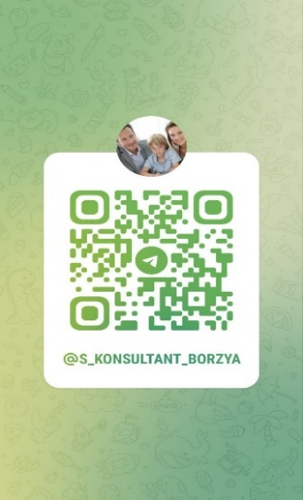 |   Государственное автономное  учреждение социального обслуживания  «Шерловогорский реабилитационный центр «Топаз» Забайкальского края  Чат  «Семейный  консультант»    г. Борзя

Чат «Семейный  консультант» -  это консультирование  различных категорий клиентов, осуществляемое специалистом дистанционно посредством сети Интернет.    Онлайн-консультирование происходит с помощью инструментов сетевого общения – мессенджера Телеграмм.  В чате «Семейный консультант» консультирование семей осуществляют специалисты Семейного многофункционального центра ГАУСО «Шерловогорский реабилитационный центр «Топаз» Забайкальского края.   | Круг компетенций  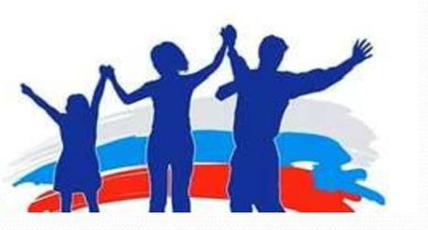  - Информирование по оформлению социальных выплат и льгот;  - Вопросы оформления справок для получения льгот учащимся и студентам.  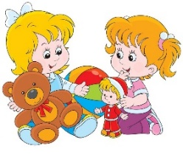  - Информирование по вопросам оздоровления и социальной реабилитации несовершеннолетних;  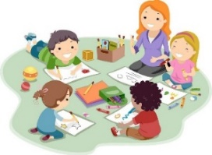  - Обеспечение социально - педагогической поддержки семье в формировании личности несовершеннолетнего (социально-педагогическое и духовно-ценностное просвещение с целью создания оптимальных условий для взаимопонимания в семье). | специалистов  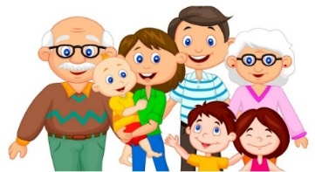  - Специальное педагогическое просвещение родителей (лиц их заменяющих) по вопросам оказания помощи несовершеннолетним в решении актуальных задач развития, социализации, учебных трудностей, проблем взаимоотношений.  - Социально-педагогическая защита прав и интересов ребенка (поддержка несовершеннолетних, нуждающихся в социальной защите (попавшие в трудную жизненную ситуацию, подвергающиеся насилию и агрессии со стороны взрослых, дети-инвалиды).  

